Лабораторна робота №2.

ПРОСТІ АЛГОРИТМИ. КОНСОЛЬНІ ПРОГРАМИ

**Мета роботи:**

Розробка простих консольних програм мовою Java.

**1. Завдання:**

1. Знайти найбільший спільний дільник двох цілих позитивних чисел.
2. Знайти суму цифр заданого цілого числа.
3. Знайти найбільшу цифру в десятковому запису цілочисельного значення.
4. Знайти позиції всіх найменших цифр в десятковому запису цілочисельного значення.
5. Перевірити, чи є задане число простим (тобто не ділиться без залишку на жодні числа, крім себе і 1).
6. Перевірити чи дорівнює сума перших трьох цифр сумі останніх трьох цифр в десятковому запису 6-значного цілого числа.
7. Перевірити чи рівні значення першої та останньої, а також другої та передостанньої цифри в вісімковому запису 4-значного цілого числа.
8. Знайти суму всіх парних і суму всіх непарних цифр в десятковому запису 8-значного цілого числа.
9. Підрахувати кількість цифр, що відображаються за допомогою латинських букв в шістнадцятковому запису 10-значного цілого числа.
10. Знайти кількість комбінацій 01 та 10 в двійковому запису цілого числа.

**1.1 Індивідуальне завдання:**

Перевірити, чи є задане число простим (тобто не ділиться без залишку на жодні числа, крім себе і 1).

**1.2 Розробник:**

студент Литвин Ігнатій Ігоревич; КІТ-26А; Варіант №7

**1.3 Рекомендації / вимоги до лабораторної роботи:**

Розробити та продемонструвати програму мовою Java в середовищі Eclipse для вирішення прикладної задачі за номером, що відповідає збільшеному на одиницю залишку від ділення на 10 зменшеного на одиницю номера студента в журналі групи.

Для визначення вхідних даних використовувати генератор псевдовипадкових чисел (java.util.Random) та забезпечити циклічне (принаймні десять ітерацій) знаходження результату рішення прикладної задачі.

Забезпечити виведення до консолі відповідних значень вхідних даних та результатів обчислень у вигляді таблиці.

Забороняється використання даних типу String та масивів при знаходженні рішення прикладної задачі.

Застосувати функціональну (процедурну) декомпозицію і забезпечити рішення прикладної задачі за допомогою відповідних статичних методів.

**2. Розробка програми**

**2.1 Опис програми**

Дана програма перевіряє чи є задане число простим (тобто не ділиться без залишку на жодні числа, крім себе і 1);

виконує виведення до консолі відповідних значень вхідних даних та результатів обчислень у вигляді таблиці.

У розробці програми застосованофункціональну (процедурну) декомпозицію і забезпечити рішення прикладної задачі за допомогою відповідних статичних методів.

**2.2 Важливі фрагменти програми**

**public** **class** Main {

/**

* Виконує поставлене завдання

*/

**public** **static** **void** main(String[] args) {

System.***out***.format(" Число Чи просте?%n%n");

**for** (**int** i = 0; i < 21; i++) {

*findPrimeNumber*(*randInt*());

}

}

/**

* Повертає псевдо-рандомне число.

*

* **@return** Число типу Integer.

* **@see** java.util.Random#nextInt(int)

*/

**public** **static** **int** randInt() {

Random rand = **new** Random();

**int** randomNum = rand.nextInt(Integer.***MAX_VALUE***);

**return** randomNum;

}

/**

* Перевіряє чи є число простим.

*

* **@param** number

* Число для перевірки

* **@return** true - число просте | false - ні.

*/

**public** **static** **boolean** isPrimeNumber(**int** number) {

**if** (number <= 1) {

**return** **false**;

}

**if** (number == 2) {

**return** **true**;

}

**if** (number % 2 != 0) {

**return** **true**;

}

**final** **double** ceiledNumberSqrt = Math.*ceil*(Math.*sqrt*(number));

**for** (**long** i = 3; i <= ceiledNumberSqrt; i += 2) {

**if** (number % i == 0) {

**return** **false**;

}

}

**return** **false**;

}

/**

* Шукає прості числа.

*

* **@param** number

* Число для перевірки.

*/

**public** **static** **void** findPrimeNumber(**int** number) {

**if** (*isPrimeNumber*(number)) {

System.***out***.format("%d Так%n", number);

} **else** {

System.***out***.format("%d Ні%n", number);

}

}

}

**3. РЕЗУЛЬТАТ РОБОТИ**

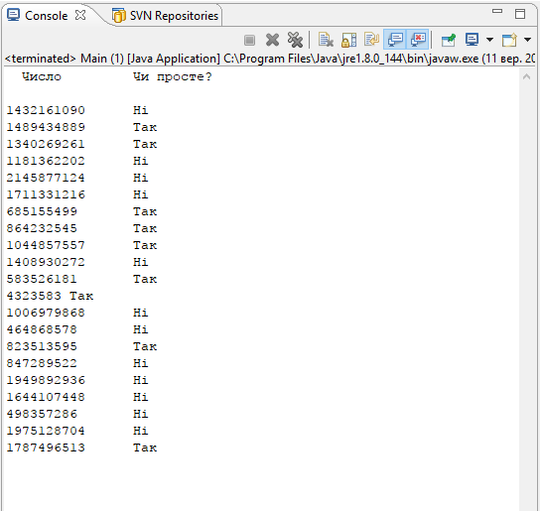Для налагодження роботи програми було успішно проведено її тестування.

Рисунок 1 "Результат роботи програми"

**ВИСНОВКИ**

Створено і налагоджено програму, що повністю виконую поставлене індивідуальне завдання та відповідає вимогам.

Було отримано і вдосконалено навички у розробці простих консольних програм мовою Java.